**校外教學**

**1.在這風光明媚的日子裡，走進屬於台南的花海─2010府城賞花季，這裡有台南的味道，也有花的芬芳。**

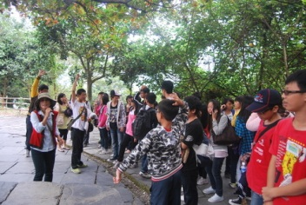

**1.在這風光明媚的日子裡，走進屬於台南的花海─2010府城賞花季，這裡有台南的味道，也有花的芬芳。**

